14 лекция

Стремление к точности. Аграрии проявляют интерес к дифференцированному внесению удобрений

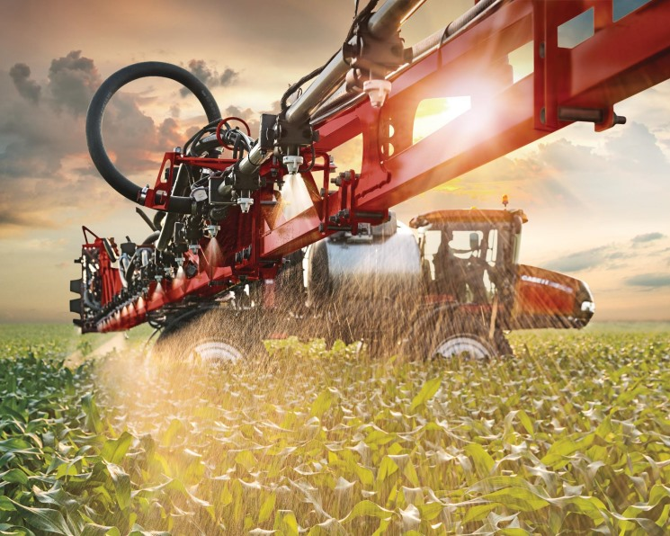

Разница в урожайности между участками на одном поле может достигать 200-300%

Дифференцированное внесение удобрений — ключевая технология так называемого «точного» или «умного» земледелия. Что это такое, и как могут использовать эту технологию хозяйства? Как развивается это направление в России?
На что обратить внимание при переходе на данную технологию и о чём помнить при выборе техники, разбирался корреспондент журнала «Агротехника и технологии».
Урожайность даже одного поля, как правило, вариабельна. Причины могут быть разными: участки с низкой или высокой полевой всхожестью, активностью развития, перезимовкой, воздействием вредителей или болезней одной и той же культуры. Причём разница в урожайности между участками на одном поле может достигать 200-300 %.
На пестроту картины имеет прямое и косвенное влияние множество факторов: условия увлажнения, рельеф, свойства почвообразующих пород, агрофизические и агрохимические свойства почв. И, соответственно, отзывчивость культур на внесённые с удобрениями питательные вещества по полю происходит неравномерно. Тогда как принятый в большинстве российских хозяйств подход с единой нормой внесения удобрений для всей территории полей только усугубляет неравномерность, приводя к перерасходу веществ на одних участках и дефициту питания на других.
Дифференцированное внесение удобрений позволяет учесть неравномерность плодородия почв, а также привходящие условия для точного дозирования удобрения на отдельных участках поля.
Похожая ситуация складывается и со средствами защиты растений: до сих пор многие хозяйства работают с фунгицидами и гербицидами широкого спектра действия на всей площади посевов с одинаковой нормой внесения. И, соответственно, эффективность применения СЗР в данном случае также сильно разнится в зависимости от массы факторов.

Почему так вяло?
Большинство европейских фермеров уже отказались от «сплошного» подхода и широко используют систему дифференцированного внесения удобрений и СЗР, исходя из потребности в данном веществе для конкретного участка поля.
«В первую очередь это продиктовано экономическими соображениями, — отмечает маркетинг-менеджер продуктов по уходу за посевами и продуктов точного земледелия в странах СНГ компании John Deere Наталья Голик. — Анализ средней себестоимости продукции у европейских сельхозпроизводителей показывает, что свыше трети всех затрат при выращивании зерновых приходится на покупку удобрений и СЗР». Таким образом, оптимизация этих расходов и увеличение при этом урожайности вполне позволяет покрыть затраты на покупку специальной техники для дифференцированного внесения и проведения базовых исследований, убеждена специалист.
Как объясняет региональный представитель по Центральной России компании «Амазоне» Илья Царьков, дифференциация минеральных удобрений и СЗР — это не всегда экономия и сокращение расходов на эти ресурсы.
«Суть дифференциации — оптимальное и максимально эффективное перераспределение удобрений и средств защиты растений по имеющимся площадям, в зависимости от плодородия почв, потенциала урожайности и других факторов», — поясняет он.
«Соответственно, результатом применения такой технологии становится увеличение урожайности», — замечает специалист по продукту компании KUHN Алексей Гиривенко.
В России же, по сравнению с западными странами, суммы, уходящие на «минералку» и СЗР, пока ещё значительно ниже, констатирует руководитель направления по технике для защиты растений «Квернеланд Груп СНГ» Алексей Штерн. «При этом для реализации дифференцированных технологий требуются немалые суммы, — обращает внимание специалист. — И ограниченные в финансовых средствах отечественные хозяйства не могут себе этого позволить». Он оценивает размер прибыли от внедрения технологии дифференцированного внесения от 15 до 30 %.

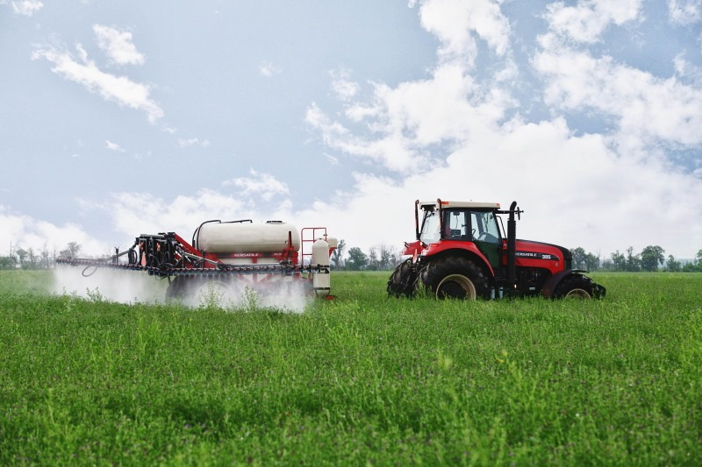

Дифференцированное внесение позволяет оптимально и максимально эффективно перераспределить удобрения и СЗР по имеющимся площадям, в зависимости от плодородия почв, потенциала урожайности и других факторовФото: «Ростсельмаш»

Кто внедряет
Тем не менее большинство российских агрономов уже понимают, что солидный резерв повышения продуктивности культур кроется в совершенствовании внутрипольного управления питанием растений и в точечном подходе к защите.
«Однако на данный момент мы сильно отстаём от европейских коллег во внедрении данных технологий», — сожалеет руководитель направления «Точное земледелие» (Precision Farming) компании «Амазоне», к. с.-х.н. Егор Березовский. По его подсчётам, активный интерес к этой теме проявляют не менее 20 % российских хозяйств, однако до реальных действий доходят едва ли 7-10 % аграриев.
По наблюдениям члена международного общества почвоведов имени В. В. Докучаева, генерального директора компании «Агроноут», к. б.н. Алексея Трубникова, основная масса новаторов, интегрирующих на свои поля технологию дифференцированного внесения в России, — это крупные КФХ, имеющие в среднем 10-20 тыс. га, собственники которых заинтересованы в оптимизации расходов и технологизации производственных процессов с использованием новейших цифровых технологий. Именно такие хозяйства, как правило, имеют достаточные финансовые рычаги для внедрения инновационных средств точного земледелия и кровно заинтересованы в результатах их воплощения.
Крупные агрохолдинги, имеющие достаточно большие финансовые мощности, также подтягиваются в ряды новаторов. Однако в таких компаниях «на земле» работает с технологиями наёмный персонал, вовлечённость которого в результаты оставляет желать лучшего, замечает Егор Березовский. Поэтому и эффективность внедрения цифровых технологий в агрохолдингах зачастую ниже, чем в хозяйствах, где собственник непосредственно принимает участие в полевом труде.
Кроме того, по наблюдениям Даррена Гоэбела, директора отдела глобального развития агрономии и земледелия корпорации AGCO, в России из-за неповоротливости финансовых структур крупных агрохолдингов иногда бывает трудно убедить руководство потратить деньги на исследования, на персонал с необходимыми знаниями и подходящее оборудование.

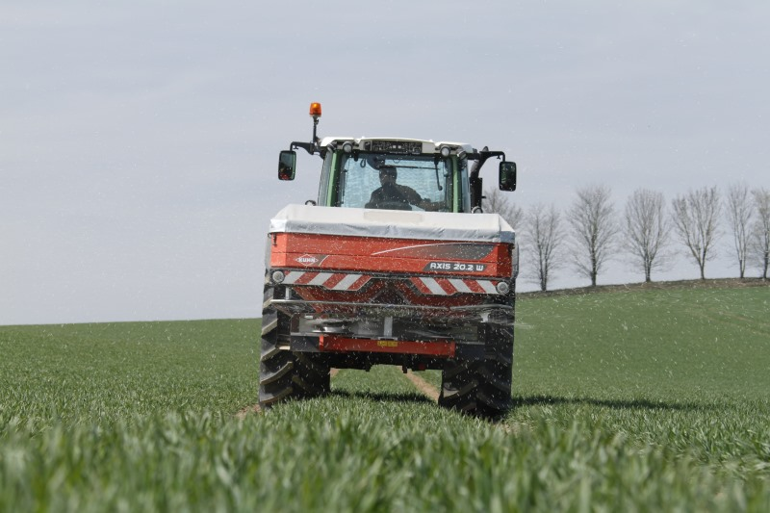

Активный интерес к точному земледелию проявляют не менее 20% российских хозяйств, однако до реальных действий доходят едва ли 7-10% аграриевФото: Kuhn

Оффлайн и онлайн
В целом технологию дифференцированного внесения можно разделить на два конкурирующих процессных подхода: «оффлайн» и «онлайн».
В первом случае нормы внесения по каждому участку поля определяются заранее, и техника работает по уже введённой программе со всеми расчётами. Именно она предполагает всестороннюю аналитику и составление карт-заданий.
А онлайн-подход основан на расчёте и коррекции необходимого объёма удобрений прямо во время работы машины, то есть при проведении этой операции в поле. Этот способ предполагает использование датчиков-спектрометров (N-сенсор, GreenSeeker, CropSpec), которые устанавливают на движущемся тракторе.
Сенсор излучает свет на двух длинах волн и измеряет отражение от поверхности растений. На основе полученных данных вычисляются стандартизированные индексы различий растительного покрова, среди которых и наиболее известный вегетационный индекс NDVI.
Таким образом, опрыскиватель или разбрасыватель ориентируется в дозировке на данные, поступающие в режиме реального времени. То есть на ходу определяет отклонения интенсивности окраски листьев (N-сенсор) или оценивает пространственное варьирование состояния посевов по индексу NDVI (GreenSeeker) и в соответствии с полученными данными регулирует дозу вносимых удобрений и СЗР.

В реальном времени
Основным плюсом регулировки внесения удобрений в режиме онлайн (с учётом датчиков азота) является отсутствие необходимости составления карт. А потому такая технология может показаться более привлекательной для внедрения.
Однако Алексей Трубников советует осторожно относиться к работе по подкормке растений на основании только онлайн-данных по биомассе. «Такой анализ не обладает множеством уточняющих факторов, которые следует учитывать», — предупреждает он. Так, например, ранней весной во время проведения первой азотной подкормки зерновых (фаза кущения) почва ещё влажная и условия для развития растений оптимальны. А значит, показатель биомассы сам по себе ни о чём не скажет. Не имея данных о рельефе и особенностях этого участка и «накормив» повышенной нормой азота «бледные» участки поля с низким потенциалом, пользователи этих устройств вместо помощи могут навредить культуре.
Как объясняет Алексей Трубников, повышенная доза азота стимулирует кущение и наращивание вегетативной массы, а в более поздние сроки, когда начинают вступать в силу лимитирующие факторы, картина изменится. И для растений, расположенных на склоне, в ложбинах, на песчаных и других проблемных участках, искусственно нагнанная вегетативная масса усилит дефицит влаги и приведёт к снижению урожайности. Он не советует проводить первую и вторую азотные подкормки, опираясь на онлайн-данные показатели NDVI. При этом не важно, каким образом они были получены: со спутниковых снимков или с датчиков.
«Необходимо учитывать совокупность агроландшафтных данных в комплексе, что позволит выяснить причину снижения биомассы и уже на основе точных знаний о потенциале участков производить дифференциацию удобрений, — убеждён Алексей Трубников. — Эксперимент, проведённый в Новокубанском филиале ФГБНУ "Росинформагротех" КубНИИТиМ, показал, что потери при онлайн-обработке, основывавшейся на данных азотных сенсоров и снимков NDVI (без учёта особенностей рельефа и агрофизических характеристик почв), составили бы более 1 тыс. руб./га. Работа по картам потенциалов плодородия в тех же условиях позволила получить прибыль от 1,6 до 5,9 тыс. руб./га».
По мнению специалиста, результаты дифференцированного внесения на основе данных об интенсивности окраски листьев или о биомассе (NDVI), полученные в режиме реального времени, будут более точными на более поздних сроках подкормки. Тогда как в весенний период такая работа внесёт больше путаницы, чем пользы.

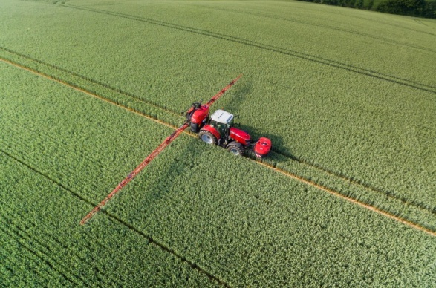

На предприятиях, где решили заниматься внедрением точного земледелия, необходимо создание специальных отделов, специалисты которых занимались бы мониторингом посевов, химанализом почвы, составлением и контролем карт-заданий, а также загрузкой этих карт в бортовые компьютеры спецтехникиФото: Kverneland

Карты полей
Составление электронных карт границ полей — первый и важнейший этап реализации оффлайн технологии. Для их создания используются обработанные с помощью специальных программ спутниковые данные, а также снимки, сделанные с помощью беспилотных летательных аппаратов. Возможно также использование специального оборудования для обмера полей путём объезда их по контуру.
По словам Алексея Трубникова, в картах важна прежде всего точность и правильная нумерация полей.
Более серьёзный и подробный подход к технологии дифференцированного внесения предполагает использование карт урожайности, которые записываются бортовыми компьютерами комбайнов с функцией картографирования. Помимо этого, производится агрохимическое обследование полей на основе отбора проб с каждого обозначенного квадрата (сетки элементарных участков). Строятся карты рельефа, уплотнения, а также видоизменения биомассы по показателю NDVI (спектральное зонирование обследуемых полей по индексу NDVI).
На основе всех этих данных происходит наложение и выведение основной
электронной карты дифференцированного внесения удобрений и СЗР, которая затем загружается в компьютер технического средства, поясняет Егор Березовский. «Технически внесение не представляет проблем, и здесь орудия и агрегаты уже просто выполняют заложенный компьютером алгоритм работы, — отмечает он. — Проблемы кроются в самом начале — на этапе исследований и составления карт-заданий».

В комплексе
Одной из системных ошибок на аналитическом этапе работы по данной технологии Алексей Трубников называет подготовку карт заданий на основе исключительно результатов химанализа почв.
«Хоть это и кажется логичным — вносить, предположим, фосфорно-калийные удобрения, на основании знания о том, сколько фосфора и калия содержится на данном участке, и дополнять внесение по нехватке вещества, — делится эксперт своим опытом. — Но на практике важнее понимать отзывчивость культуры на удобрения, которая зависит от потенциала участка, совокупности всех агрофизических и агрохимических свойств: рельефа, подстилающей породы, уплотнений, кислотности и т. д. Ведь в зависимости от сочетания этих факторов проявляется та или иная отзывчивость растений на внесение удобрений».
Алексей Трубников подчёркивает, что для определения «КПД удобрений» — с какой эффективностью они будут использоваться культурами — важен комплекс факторов, включающий знания о продуктивности культур на том или ином участке, выявление зон с повышенной или пониженной продуктивностью и анализ ландшафтных условий, причин с которыми эти зоны связаны.
«Зачастую первыми причинами из года в год повторяющейся картины урожайности становится рельеф и свойства почвообразующей породы, — объясняет Алексей Трубников. — И в этом случае собирать данные химанализов в таких местах и вносить удобрения по балансу химических элементов бесполезно. Не стоит тратить на это силы и средства».
Как объясняет Илья Царьков, один из распространённых методов сбора информации для дифференцированного внесения — разбиение поля на равные участки, с каждого из которых берётся одна или несколько почвенных проб. «При данном исследовании пробы берутся в произвольном месте из каждого участка такой сетки, а показатели химических элементов в почве усредняются», — обращает внимание он. — И это уже не совсем точное земледелие».
«Через погектарную сетку отбора проб действовать проще, но дороже, — соглашается с ним Даррен Гоэбел. — При этом для эффективного достижения плодородия с дифференцированным внесением необходимо провести всестороннее обследование через зоны продуктивности, использовать многолетние данные об урожайности».
Выявить зоны с высокой и низкой урожайностью, то есть определить участки с различным потенциалом продуктивности, помогают спутниковые снимки биомассы, а также данные картирования урожайности с уборочных комбайнов, продолжает Илья Царьков. Использование этой методики позволяет отбирать почвенные пробы не с произвольных мест, а с проблемных и высокоплодородных участков. И анализировать их.

Техника. Распределители
Для дифференцированного внесения удобрений необходимы специальные разбрасыватели. Но первым шагом на пути к точному земледелию становится оборудование трактора или самоходного опрыскивателя системой параллельного вождения и активация систем автоподруливания. Для этого также необходимо работать с сигналом повышенной точности.
При оффлайн-процессе карта-задание загружается в бортовой компьютер трактора или опрыскивателя, и, когда машина перемещается по полю, компьютер с привязкой к GPS-навигатору (с сигналом повышенной точности) определяет своё местонахождение и соотносит его с данными предписания. И в соответствии с данными карты подаёт сигнал для изменения положения дозирующих шиберных заслонок разбрасывателя.
«Подобные разбрасыватели могут вносить удобрения левой и правой стороной независимо друг от друга и с разной дозировкой нормы и при этом на разную ширину, — добавляет Алексей Гиривенко. — В случае онлайн-подхода контроллер трактора отслеживает и регулирует их ширину раскрытия (а значит, и норму внесения) в соответствии с цветом азотного датчика».
Такие разбрасыватели присутствуют на российском рынке в полной комплектации и с электронной системой управления. Это, например, распределители Amazone ZA-TS ZG-TS, Z-AM или KUHN AXIS , Kverneland Exacta TL GEOSPREAD и др.
Более того, возможно и переоборудование для дифференцированного внесения механических моделей, с подготовкой и превращением их в электронно-управляемые. Однако, по мнению руководителя отдела технического маркетинга CNH Industrial Александра Загинайлова, лучше, если разбрасыватель уже будет иметь вариопривод, так как иначе вложения в подготовку машины вырастают, а целесообразность падает.

Опрыскиватели
Для дифференцированного внесения используются как самоходные, так и прицепные (при наличии ISOBUS-терминалов) опрыскиватели.
«Равномерных с точки зрения распределения биомассы полей очень мало, и на одной единице площади обработки встречаются участки, где норма внесения СЗР может сильно разниться, — рассуждает Илья Царьков. — Значит, опрыскивателю в соответствии с картой или показаниями онлайн-датчиков придётся увеличивать или снижать норму внесения на ходу». И если в распределителях удобрений увеличение или уменьшение нормы внесения прямо пропорционально ширине раскрытия заслонки, то в опрыскивателях всё гораздо сложнее, предупреждает специалист.
«Изменение нормы внесения препарата на опрыскивателе осуществляется прежде всего через основную систему продукта (насос и давление в системе), — поясняет Александр Загинайлов. — Иными словами, путём повышения или понижения давления в системе».
Но проблема в том, что форсунка с определённым диаметром сопла эффективно работает лишь в ограниченном диапазоне давления, уверяет Илья Царьков. А увеличение давления (иногда существенно, если норма увеличилась) ведёт к изменению размера капли в факеле распыла, так как диаметр сопла постоянен, что прямо влияет на качество обработки. Увеличивается снос препарата, испарение и т. д., перечисляет специалист.
Выходом может служить система автоматического переключения форсунок, при изменении давления в системе. Для работы с дифференцированным внесением на опрыскиватель устанавливают систему автоматического переключения потока между форсунками (установленными по несколько штук в одном корпусе) в зависимости от значения давления.
Например, система AmaSelect позволяет вне диапазона оптимального давления автоматически переключать работу внутри блока на более мелкую или крупную форсунку, а также подключать несколько форсунок одновременно. Это позволяет изменить норму внесения СЗР до 300 % в течение нескольких секунд и без потери качества, добавляет Илья Царьков.
Есть и другие интересные решения для дифференцированного внесения СЗР, например, флуоресцентные датчики (AmaSpot, WeedSeeker, WeedIT), которые распознают пигмент хлорофилла. Иными словами, реагируют на зелёное. Такие системы позволяют распределять средства защиты растений с максимальной эффективностью при одновременном снижении нормы расхода препаратов. А именно помогают избежать обработки всей поверхности поля гербицидом сплошного действия, а внести его лишь там, где есть сорняки или падалица зерновых.
Принцип работы таких систем сходен: специальные светодиоды сканируют поверхность в красном и инфракрасном диапазоне, отражённый свет фиксируется детектором на сенсоре. Как только сорняк определён, срабатывает распыление гербицида. Причём только тогда, когда растение окажется под распылителем. Залповый впрыск делает возможным эффективную работу системы при сильном ветре.
На участках, где сорняки встречаются периодически, чаще всего при обработке паров, возможно, по словам управляющего товарной группой линейки опрыскивателей компании «Ростсельмаш» Андрея Дубинина экономить до 80 % активного вещества.
Причём делать это можно с точностью до сантиметра и на высоких рабочих скоростях, вплоть до 20 км/ч, добавляет Илья Царьков.
«Такие обработки направлены не только на получение экономического эффекта, но и на улучшение экологической ситуации, поскольку ощутимо снижается нагрузка химических соединений на окружающую среду», — поясняет Андрей Дубинин.

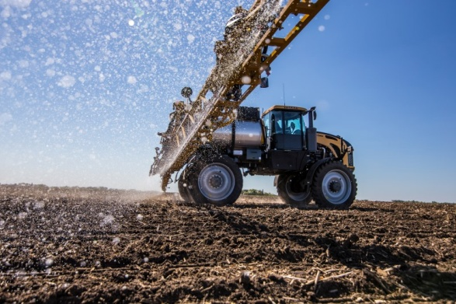

Ошибки перед стартом
Алексей Штерн обращает внимание на довольно распространённую трудность, с которой сталкиваются при работе в оффлайн-подходе, — системный конфликт между телекоммуникационными устройствами различных производителей, которые используются при подготовке карт-предписаний для техники.
«У разных производителей для своих мониторов используются различные расширения файлов и программное обеспечение, — поясняет специалист. — Например, у Kverneland это карты с расширением XML, у других производителей — другие».
По сути, в этом нет ничего страшного: для решения проблемы нужно иметь конвертер или работать с файлами открытых форматов, которые можно скачивать в открытом доступе для техники любого производителя. Однако перед тем как приобретать технику, необходимо выяснить, в каких форматах работает это оборудование и какие расширения читает, во избежание лишних простоев.
И если в хозяйстве намерены работать с новейшими программами и обновлениями, то желательно приобретать мониторы и контроллеры последнего поколения, так как программы становятся всё более энергоёмкими, и объёмными, что приводит к «зависанию» мониторов во время работы, предупреждает Алексей Штерн.
Но, прежде чем работать с разбрасывателями, необходимо уделить внимание отладке механизмов калибровки раздаточного дозирующего механизма бункера, точности дозирования и равномерности распределения удобрения, предупреждает Александр Загинайлов. «К сожалению, опыт продаж большинства компаний показывает, что на сотни проданных единиц техники приходится одна-две продажи мобильных стендов, призванных проверять норму распределения на всю ширину захвата», — поясняет он.
В соответствии с настройками, калибровку необходимо проводить каждую весну перед началом работ, так как одно и то же удобрение обладает разными баллистическими, физическими свойствами при распределении, напоминает Илья Царьков. Однако этими настройками в большинстве случаев пренебрегают, и как результат — неравномерное поперечное распределение удобрений, полеглость и недокорм растений азотом.

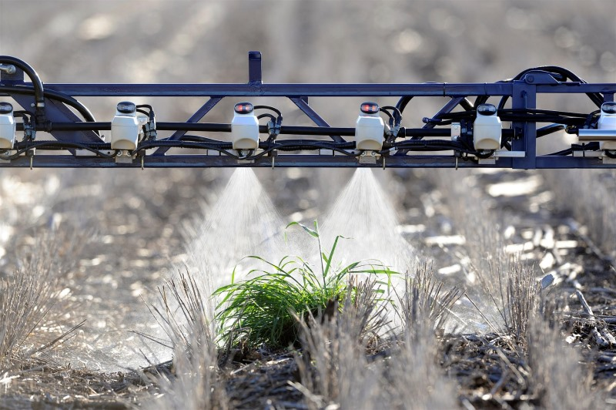

Калибровку необходимо проводить каждую весну перед началом работ, так как одно и то же удобрение обладает разными баллистическими, физическими свойствами при распределенииФото: Trimble
С точки зрения инструментов для сбора информации, трудностей стало меньше, считает Егор Березовский. «Например, возможности для оценки состояния поля на основе показателей NDVI по спутниковым снимкам стали более доступными и сильно упали в цене, — отмечает он. — В зависимости от сложности, их стоимость составляет от 50 руб./га. Работа с беспилотниками также стала проще и дешевле. Но встаёт другая проблема — нехватка знаний».
По словам специалиста, большинство факторов, влияющих на состояния растений и почвенные характеристики, сугубо зональны, и разбираться в этом должны местные агрономические службы. При этом знаний рядового агронома для этого не хватает. Отсюда — трудности с правильными выводами и постановкой «диагноза» при всём богатстве поступающих данных.
«Решением данного вопроса в настоящий момент становится приглашение сторонних консультантов, однако таких специалистов пока ещё недостаточно, — отмечает Березовский. — Кроме того, персоналу компании, где решено внедрять дифференцированное внесение, необходимо пройти специальное обучение». Такие обучающие программы уже стали проводить при учебных и научных заведениях (например, КубГАУ) или силами производителей техники (Amazone, и др.), перечисляет специалист.
Андрей Дубинин убеждён, что на предприятиях, где решили заниматься внедрением точного земледелия, необходимо создание специальных отделов, специалисты которых занимались бы мониторингом посевов, химанализом почвы, составлением и контролем карт-заданий, а также загрузкой этих карт в бортовые компьютеры спецтехники. Только комплексный подход даст реальные результаты в применении систем точного земледелия на агропредприятиях.
По наблюдениям аграриев, даже компании, которые продают сервис, не знают, как установить оборудование, как его настроить и запустить в работу. А как только изменяются версии программных продуктов, контроллера, системы управления на технике, с которой работает агрегат внесения, — возникают проблемы.
«Заниматься внедрением точного земледелия должны люди, способные не только разбираться в агрономии, но и в компьютерных программах, калибровках машин. То есть это должен быть некий сплав агронома и инженера», — объясняет Егор Березовский.
«В настоящий момент специалистов в технологии точного внесения удобрений в России ещё не так много, как в Европе, но в последние три года мы видим существенный рост интереса к ней», — замечает Алексей Трубников.
Однако, по его наблюдениям, дело сдвинулось с мёртвой точки: в агрохолдингах создаются отделы точного земледелия, появляются выделенные специалисты по точному земледелию, а также растёт вовлеченность производителей оборудования и их дилеров.

Мировые производители сельхозтехники сегодня всё больше внимания уделяют разработке технологий и производству техники для дифференцированного внесения удобрений и СЗР, что позволяет снижать затраты и повышать урожайность
Обзор современной техники для дифференцированного внесения удобрений и СЗР, предлагаемых сегодня иностранными брендами российским аграриям, специально для журнала «Агротехника и технологии» подготовил официальный представитель ассоциации VDMA Agricultural Machinery в России Михаил Мизин.
Технологии точного земледелия обеспечивают адресную работу с отдельными участками поля, что имеет конечной целью оптимизацию затрат и повышение эффективности сельхозбизнеса. Российские аграрии деньги считать умеют, поэтому современные технологии и техника для дифференцированного внесения пользуются растущей популярностью в России, особенно в южных регионах.
Саму технологию дифференцированного внесения уже нельзя назвать новинкой, она хорошо знакома российским аграриям. Но прогресс не стоит на месте, и актуальные тренды находят своё воплощение в современных решениях для дифференцированного внесения. Сегодня усилия производителей техники направлены на совершенствование качества и производительности машин, а также на решение задач, связанных с внедрением в этот процесс «умных» цифровых технологий, повышением количества операций за один проход, управлением форсунками.
В сегменте дифференцированного внесения минеральных удобрений производитель Case IH предлагает аграриям уникальную технологию основной обработки почвы — одновременное глубокое рыхление с заделкой растительных остатков и разрушением плужной подошвы и внесение в почву сразу нескольких типов удобрений, например, хлористого калия и аммофоса, на заданную глубину. Этот комплекс сельскохозяйственных работ осуществляется с помощью дисколапового глубокорыхлителя Ecolo-Tiger 875 с бункером Flexi-Coil 3560. Дифференцированное внесение минеральных удобрений может осуществляться по составленной карте поля благодаря технологии точного земледелия Case IH AFS. Такое решение значительно сокращает затраты по логистике, позволяя вносить в почву сразу несколько типов удобрений. При этом за один проход он не только разрушает плужную подошву, но и перемешивает верхние слои с пожнивными остатками, экономя драгоценное время. Икс-образные дисковые батареи и группа мощных лап рыхления обеспечивают универсальность этому орудию. Многие производители сахарной свеклы, кукурузы, подсолнечника, сорго и ярового ячменя ввели его в технологические карты как неотъемлемый элемент осенней обработки полей, отметив значительное повышение урожайности данных культур.
В сегменте самоходных опрыскивателей компания AGCO предлагает машину RoGator 1300С, на которой применяется технология дифференцированного внесения удобрений и СЗР. Для жидкостной системы (опрыскивание) она используется при внесении КАС и жидких удобрений. Применительно к минеральным удобрениям и другим сухим веществам она используется на устанавливаемых вместо жидкостной системы центробежных разбрасывателях New Leader или пневматических разбрасывателях AirMax. Эта техника позволяет дифференцированно вносить до 5-ти продуктов одновременно. Опрыскиватель оснащён системой автоматического вождения и новой системой опрыскивания Liquid Logic, которая обеспечивает производительность 700 л/мин. и позволяет автоматически отключать каждый метр штанги с помощью электроклапанов распылителей. Более того, производитель пошёл по пути создания универсальной машины, добавив возможность трансформации опрыскивателя RoGator 1300C в самоходный разбрасыватель минеральных удобрений, что обеспечивает дополнительный функционал этой машине.
В области технологий «умного опрыскивания» компания John Deere разработала систему ExactApply с пофорсуночным отключением. Она гарантирует, что на поле не останется необработанных участков, но также не будет и участков, обработанных повторно, — если часть штанги при манёвре попадает на уже обработанный участок, опрыскиватель John Deere распознаёт это, и ExactApply отключает те форсунки, которые находятся над уже обработанной полосой поля. Переключение впрыска на разные типы форсунок в зависимости от скорости позволяет опрыскивателю с ExactApply равномерно опрыскивать культуру в диапазоне скоростей от 8 до 29 км/час.
Вариант ExactApply с пульсацией форсунок до 30 герц в секунду позволяет плавно регулировать норму внесения, что даёт возможность компенсации разворота: обычно при развороте машины норма внесения на внутреннем и на внешнем радиусе различается в 2-3 раза, а с использованием ExactApply норма будет соблюдаться по всей ширине штанги, гарантируя равномерное качество опрыскивания, без перелива и недолива. Таким образом одновременно предотвращаются две проблемы: фитотоксикоз и наличие необработанных участков.
Не секрет, что дифференцированно вносить жидкие удобрения — задача не из лёгких, потому что форсунка имеет свои ограничения. Фирма Lechler, которая вот уже 140 лет специализируется на выпуске форсунок, решает эту проблему разными способами. В начале 2000 года появился аппликатор VarioSelect, который обеспечивает автоматическое переключение и оптимальную регулировку объёмного расхода за счёт комбинации распылителей разного типоразмера. А в 2017 году был выпущен электрический отсечной клапан ESV, который сейчас работает в простом режиме включить/отключить, но инженеры фирмы работают над тем, чтобы клапан мог регулировать норму вылива. Также в настоящее время Lechler готовит к выпуску новое поколение распылителей для внесения жидких удобрений с дифференцированной нормой внесения. Эти распылители будут сочетать всё лучшее от предыдущего распылителя FD, но также будут перекрывать несколько типоразмеров по норме вылива за счёт эластичного жиклера.
В области цифровых решений, используемых для дифференцированного внесения, компания Kuhn разработала приложение EasyMaps, позволяющее модулировать карты внесения удобрений. Приложение определяет необходимую норму внесения удобрений на каждом конкретном участке и процентную долю изменения. Таким образом, пользователь получает возможность устранять диспропорции и контролировать изменения в границах участка.

Цифра в поле. Уникальные цифровые решения в сельхозмашиностроении
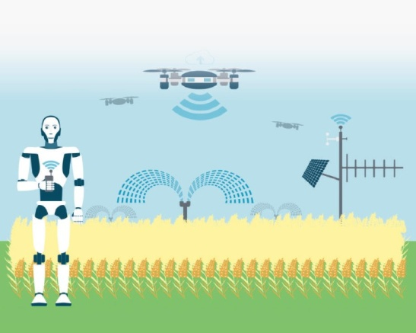

Уровень инвестиций в НИОКР в мировом сельхозмашиностроении сегодня составляет 5% от выручки

Мировые производители сельхозтехники сегодня предлагают впечатляющий набор цифровых решений, направленных на устойчивую привязку различных процессов в хозяйствах к цифровой информации. При этом по уровню внедрения таких решений мы находимся в самом начале пути, что свидетельствует о колоссальном потенциале этого направления и неизбежности взрывного роста в ближайшие годы
Обзор инновационных цифровых решений, предлагаемых сегодня иностранными брендами российским аграриям, специально для журнала «Агротехника и технологии» подготовил официальный представитель ассоциации VDMA Agricultural Machinery в России Михаил Мизин.
В ближайшие годы цифровые технологии обещают изменить традиционный и привычный нам облик сельского хозяйства. Конечно, пока рано говорить о реализации заветной мечты аграрного олигарха — управлять хозяйством через ноутбук с личной яхты в Карибском бассейне, но очевидно, что в ближайшие годы нас ждет масштабная трансформация аграрного сектора, связанная со сквозной цифровизацией всех процессов от работы в поле до производственно-сбытовых цепочек.
Показательно, что двигатель прогресса в данном случае — производители сельхозтехники и оборудования. Уровень инвестиций в НИОКР в мировом сельхозмашиностроении сегодня составляет 5 % от выручки, что делает эту отрасль одной из самых инновационных в мире.
В начале всех цифровых решений, давших серьёзный толчок развитию этого направления, был и есть универсальный протокол ISOBUS, инициатором которого была ассоциация производителей сельхозтехники Германии VDMA Agricultural Machinery и ведущие мировые производители сельхозтехники. Сегодня же, наряду с традиционными изолированными решениями в разных сегментах, большинство крупных производителей идут по пути создания и развития собственных цифровых экосистем, вступая в партнёрство как со специализированными компаниями-разработчиками, так и друг с другом.
Одно из важнейших направлений цифровой трансформации — налаживание автоматического обмена данными между машиной и офисными системами. В этом сегменте компания John Deere в партнёрстве с российской компанией ЦПС выпустила решение AGDI (Ag Data Integrator), осуществляющее автоматический обмен данными между техникой John Deere и офисной системой на базе 1С в двустороннем формате. Система позволяет не только контролировать технические характеристики работы машины, но также выполняет функции Агродиспетчера с реализованной функциональностью работы по предписаниям. Несмотря на то, что данное решение разрабатывалось как часть цифровой экосистемы John Deere, оно позволяет осуществлять интеграцию техники разных производителей в одной системе, а также даёт возможность использования различных картографических данных.
Действительно, фактор совместимости разной техники и софта в рамках одного решения — важнейшая задача цифровой эпохи. Большинство хозяйств обладают смешанным парком техники, поэтому предпочитают универсальные цифровые решения.
Уникальный пример такого решения — платформа Agrirouter, в состав которой входят такие бренды, как AGCO, Amazone, Grimme, Horsch, Krone, Kuhn, Lemken, Pöttinger, Rauch, Same Deutz-Fahr и другие. Платформа разработана в сотрудничестве с компанией DKE Data и позволяет осуществлять обмен данными между машинами и софтом разных производителей. Данное решение адаптируется под технику каждого производителя. Например, с 2017 года все самоходные комбайны GRIMME, а с 2019 года также картофелеуборочные комбайны EVO 280 и EVO 290 поставляются в серийной комплектации с телеметрическим устройством, которое передаёт данные машины и координаты GPS на клиентский портал и соединяет их с платформой Agrirouter. При этом пользователь может сам задавать данные и GPS, которые будут передаваться на разные приложения типа Farm Management Information System (FMIS).
Важно отметить, что ведущие производители сельхозтехники предлагают цифровые решения не только для своих клиентов, но и для дилеров, что помогает вывести работу сервисных служб на новый уровень. В этом направлении компания CLAAS разработала уникальную систему CLAAS Remote Service, которая обеспечивает дилерам возможность удаленной сервисной поддержки своих клиентов. С помощью системы дилер может дистанционно определить причину неисправности машины и, в зависимости от характера неисправности, либо подсказать по телефону механизатору, как её можно устранить, либо, если требуется замена детали, заблаговременно взять её с собой при выезде к клиенту. Кроме этого дилер может заблаговременно согласовывать время проведения технического обслуживания машин, чтобы избежать их остановки во время интенсивных полевых работ. Система CLAAS Remote Service c 2018 года входит в стандартное оснащение комбайнов LEXION, тракторов XERION, а также некоторых моделей комбайнов TUCANO и JAGUAR и тракторов AXION 900-й серии.
Известный факт — от уровня сервиса и технического обслуживания зависит своевременность и качество работы в поле, поэтому мировые производители применяют самые современные технологии, чтобы оптимизировать сервис и повысить его качество. Наряду с возможностями дистанционной сервисной поддержки, в области сервиса и техобслуживания впервые стали применяться технологии дополненной реальности. Уникальный пример — мобильное приложение REDVISTA компании Kuhn, которое помогает проводить плановое техническое обслуживание и регулировку сельхозтехники. Это первое в мире приложение, созданное с использованием технологий дополненной реальности и обеспечивающее эффект присутствия. В частности, приложение позволяет безошибочно определять все точки смазки даже без мойки машины после рабочего дня, что не просто экономит время, но ещё и устраняет человеческий фактор — демонстрация на экране всех узлов, требующих обслуживания, просто не даёт возможности забыть о какой-то точке или пропустить её. Более того, вся техника теперь оснащается специальными стикерами, отсканировав которые, можно получить сразу всю необходимую информацию даже без подключения к интернету. Такой функционал делает возможным осуществление техобслуживания даже людьми без специальной технической подготовки. Инновационный характер разработки и широкий потенциал внедрения были отмечены серебряной медалью SIMA Innovation Awards — 2019.
С таким арсеналом цифровых решений мировые производители сельхозтехники сегодня во многом опережают время и задают направления, по которым будет осуществляться цифровая трансформация сельского хозяйства в ближайшие десятилетия. Среди российских аграриев есть традиционно большой интерес и спрос на подобные технологии, но важно, чтобы эволюция внешней среды не отставала от развития цифровых технологий и обеспечивала благоприятную почву для их применения в России (регуляторная рамка, развитие инфраструктуры, вопросы принадлежности и безопасности данных и т. д.).

Grimme
Основана в 1861 году в городе Дамме, Германия. В 1930-х начала производство картофельной техники. С 1956 года Grimme наладила серийный выпуск прицепных картофелеуборочных комбайнов. К 1999-му производственная программа расширилась посадочной, обрабатывающей и складской техникой. В 2003-м компания начала выпускать свеклоуборочную технику. В 2012 году в состав группы Grimme вошло предприятие по производству свекловичной техники Kleine, а в 2013-м была выкуплена большая часть датской компании-производителя овощной техники Asa-Lift. В портфеле Grimme свыше 150 вариантов машин. Они поставляются более чем в 120 стран. Собственные дочерние предприятия по сбыту и сервису расположены в Великобритании, Франции, Дании, Польше, Ирландии, Нидерландах, России, США, Китае, Бельгии и Турции.

Horsch
Производитель специальной сельскохозяйственной техники. Компания основана в Германии в 1984 году Михаэлем и Вальтером Хорш. Генеральный директор — Михаэль Хорш. Компания стала известной благодаря своим трехколесным тракторам и технологии для минимальной обработки почвы. Предлагает оборудование для культивации почвы, посевную технику, оборудование для защиты агрокультур, оборудование для сбора урожая, компоненты для обработки почвы. География деятельности охватывает Германию, Францию, Великобританию, Россию и Украину. Генеральный директор дочерней «Хорш Русь» - Петр Быков. Сборка и лакопокрасочные работы техники «Хорш» в России производятся на Лебедянском заводе строительно-отделочных машин («Строймаш»). В 2014 году завершено строительство сбытового и сервисного центра дочерней «Хорш Русь» в Липецкой области.

Pöttinger
Основана в Австрии в 1871 году Францом Пёттингером как производитель техники для резки кормов. Сегодня — крупнейший в мире производитель прицепов-подборщиков. Предприятием управляют магистр Хайнц Пёттингер и дипломированный инженер Клаус Пёттингер. Заводы расположены в Австрии, Германии и Чехии, представительства — в 13 странах мира. Производство работает по двум направлениям: кормозаготовка и обработка почвы и посев.

Same Deutz-Fahr Group
Один из ведущих производителей тракторов, уборочной техники и дизельных двигателей. Производство началось на севере Италии в 1927 году, когда братья Франческо и Эудженио Кассани впервые сконструировали свой трактор на дизельном двигателе. В 1942 году была создана компания SAME (Società Accomandita Motori Endotermici), которая в 1972 году поглотила Lamborgini, а в 1979 году — швейцарскую Hürlimann. Акции группы котируются на Франкфуртской фондовой бирже. В 1995 году в группу вошла немецкая Deutz-Fahr, позже — французская Grégoire.
Генеральный директор — Витторио Кароцца. Восемь предприятий компании расположены в Европе и Азии, два совместных предприятия — в России и Китае, группа имеет 13 торговых представительств в Европе, Азии и Северной Америке. Плановая мощность совместного с немецкой Claas предприятия в Московской области — 2 тыс. тракторов и 500 уборочных комбайнов в год.

Сила в малом. Универсальные погрузчики в мини-версии

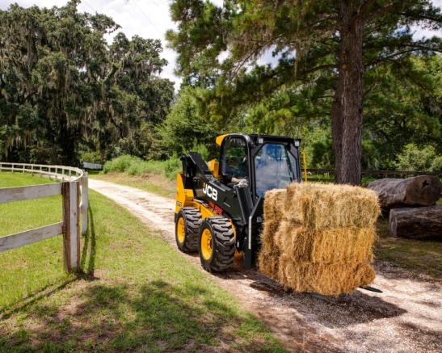

Мини-погрузчики — спецтехника, которую часто используют в качестве помощника не только коммунальные службы, но и сельхозпредприятия. Где и как применяются компактные погрузчики в сельском хозяйстве, как правильно выбирать такую технику и каких ошибок при эксплуатации избегать, разбирался корреспондент журнала «Агротехника и технологии»
Мини-погрузчиками принято называть небольшие и маневренные машины, предназначенные прежде всего для работы в ограниченных пространствах. По сути, это аналогичные полноценным (фронтальным и даже телескопическим) погрузчикам машины в более компактном исполнении.
«Наши клиенты в сельском хозяйстве часто сталкиваются с тем, что их “большой” телескопический погрузчик не может выполнить все запланированные работы в срок из-за сильной загруженности и разнообразия работ, одновременно происходящих в разных сферах и участках хозяйства, — объясняет Валентин Гришин, региональный менеджер по продажам компании «МАНИТУ ВОСТОК» в Украине. — При этом покупка второго “телескопа” — довольно дорогой и не всегда выгодный вариант, особенно если фермер понимает, что не сможет загрузить его на 100 %. Именно в этот момент в игру вступает мини-погрузчик: с его помощью аграрий может закрыть весь фронт работ в срок, не перегружая при этом имеющийся телескопический погрузчик, а помогая ему».

Колёса и гусеницы
По типу шасси мини-погрузчики делятся на два вида: на колёсном и гусеничном ходу. Как объясняет Дмитрий Иванов, коммерческий директор компании «СМАРТ-М» (официальный дистрибьютор итальянской техники Venieri в России), колёсные машины могут иметь цельную и шарнирно-сочлененную раму.
Самая распространённая конструкция машин — с бортовым (боковым) поворотом. Это машины с цельной рамой, например, BobCat, MANITOU, John Deere, MUSTANG, New Holland, Case, JCB, Gehl и др. Они поворачиваются, как танк, на одном месте. Такая манёвренность обеспечивается благодаря принципу поворотного скольжения и противовращения колёс противоположных бортов машины.
«Каждая сторона шасси может управляться независимо друг от друга, — говорит Валентин Гришин. — Когда оси крутятся в разных направлениях, мини-погрузчик может вращаться вокруг своей оси, и чаще всего их радиус разворота практически равен длине шасси».
Также есть версии колёсных мини-погрузчиков со всеми управляемыми колёсами — например, Venieri VF 1.33В или Neuson Kramer 5025 (Wacker Neuson), данные машины оборудуются полноценными мостами с автоматической блокировкой межколёсных дифференциалов и высокоскоростными трансмиссиями, что делает их более тяговитыми и скоростными.
Мини-погрузчики с шарнирно-сочленённой концепцией поворота (например, Weidemann Т4512, Gehl серия AL, Wacker Neuson WL 20 или Venieri VF 1.63 С) при маневрировании оказывают минимальное воздействие на опорную поверхность. «Поэтому они могут работать на газонах и других “деликатных” поверхностях», — поясняет Валентин Гришин.
По наблюдениям Дмитрия Иванова, мини-погрузчики с боковым (бортовым) поворотом имеют наименьший радиус разворота, в отличие от машин со всеми управляемыми колёсами и шарнирно-сочленённых, и способны разворачиваться на месте в самых узких пространствах. Однако износ шин на таких машинах гораздо выше, чем у машин с шарнирно-сочленённой рамой или всеми управляемыми колёсами — разворот через бок сильно «съедает» резину, а это значительно увеличивает стоимость владения.
Колёсные мини-погрузчики особенно востребованы для работы в ограниченных пространствах и чаще эксплуатируются на площадках с жёстким покрытием. Эти машины способны самостоятельно перемещаться с одного объекта на другой.
В отличие от колёсных, гусеничные способны передвигаться практически по любой поверхности, в том числе по бездорожью. «Модели на гусеничном ходу, например, серия RT у MANITOU, могут применяться при корчевании деревьев, планировке участка, отсыпке и экскавации, а также проводить разгрузочные и погрузочные работы, —сообщает Валентин Гришин. — Благодаря тому, что общий вес техники равномерно распределяется по всей площади, гусеничные модели имеют большую грузоподъёмность. Однако для перемещения такой машины между объектами придётся задействовать отдельный транспорт».

Хозяин в доме
Мини-погрузчики в основном предназначены для работы в помещениях, например, в коровниках или птичниках. Это их главная задача. «Основная функция мини-погрузчика в сельском хозяйстве — замена ручного труда, — объясняет Светлана Петрова, заместитель генерального директора JCB Russia. — Благодаря широкому ассортименту навесного оборудования машины этого класса являются самыми многофункциональными. Например, в коровнике они могут пододвигать корма, выталкивать жидкую навозную массу, развозить сено или солому».
«Возьмём, к примеру, такой важный этап молочного производства, как кормление животных, — продолжает Светлана Петрова. — Уход от ручного труда и автоматизация подталкивания кормов на кормовом столе с помощью мини-погрузчика позволяет увеличить надои с одной коровы минимум на 1 литр в день, так как животные оперативно получают “обновлённые” корма и, соответственно, едят больше». Такая прибавка очень существенна — она позволяет окупить приобретение машины всего за 7-8 месяцев (расчёт для фермы на 1 тыс. дойных коров) и в дальнейшем получать дополнительную чистую прибыль, подсчитывает специалист. А ведь это только одна из множества задач, которые мини-погрузчик может решать на ферме. Попав в хозяйство, эта машина очень быстро становится самой любимой и загруженной, так как существенно облегчает труд животноводов.
Манёвренность и размеры мини-погрузчика позволяют использовать его даже в постройках советского образца — с низкими потолками, куда не проходит обычный погрузчик, рассказывает коммерческий директор по продажам сельхозтехники John Deere компании «Агростроительные технологии» Александр Стовбун.
На многих птицефермах, где кормушки располагаются на высоте 1,7-1,9 м загрузка кормов осуществляется исключительно мини-погрузчиками, так как обычный погрузчик там просто не пойдёт по габаритам. А в животноводстве именно мини-погрузчиками можно быстро осуществить уборку стойломест, в том числе выполнить неприятную работу по очистке коровников или конюшен после падежа животных.
Александр Стовбун добавляет, что мини-погрузчики можно активно использовать для поддержания чистоты территории, оборудовав его щётками с пылесборниками и оросительными баками. Также, в зависимости от производительности гидросистемы погрузчика, его можно оснащать траншеекопателем, экскаваторной установкой, шнековым буром (использовать для закладки садов, бурить отверстия для установки оград, столбов, опор) и еще более чем пятьюдесятью видами навесного оборудования.
А в зимний сезон мини-погрузчик может помочь с уборкой снега. Для благоустройства территории хозяйства эту машину можно использовать с такими рабочими органами, как кусторез, мульчер, захват для кустарников, измельчитель пней. С помощью мини-погрузчика можно даже пересаживать деревья. «Мини-погрузчики — универсальный, неприхотливый, простой в обслуживании и эксплуатации помощник в ежедневной работе», — резюмирует Александр Стовбун.

Как выбрать?
При выборе мини-погрузчика фермеру нужно делать акцент на тех характеристиках, которые наиболее важны при выполнении конкретных задач, убеждён Валентин Гришин. «Для одной компании в приоритете максимальная грузоподъёмность машины, для другой — манёвренность, способность передвигаться по небольшому складу или в тесном помещении», — рассуждает специалист.
В зависимости от геометрии подъёма стрелы мини-погрузчики делятся на машины с радиальным и вертикальным подъёмом. Как объясняет бизнес-менеджер по строительному оборудованию компании CNH Industrial Russia Дмитрий Лыков, в «радиальных» машинах применяется одношарнирное крепление на стреле, и рабочее оборудование совершает только движение по радиусу. Тогда как в «вертикальных» присутствует ещё и выдвижение стрелы вверх. «Машины с радиальным подъёмом в основном работают с навесным оборудованием, которое крепится ниже взгляда оператора (отвал, щётка, некоторые виды ковшей и т. д.), а вертикальный подъём позволяет комфортно работать с оборудованием, которое крепится выше взгляда оператора (ковш, вилы, тюковый захват и т. д.)», — объясняет он.
Иными словами, машины с радиальным подъёмом скорее предназначены для выполнения работ, связанных с толканием, а с вертикальным — лучше проявляют себя на работах по погрузке и складированию.
«Важно изначально определиться, какие основные задачи будут отведены мини-погрузчику на ферме, — замечает Светлана Петрова. — Если это работа, связанная прежде всего с толканием (подталкиванием кормов на кормовом столе, выталкиванием навозной массы), то предпочтительнее выбирать модель с радиальным подъёмом стрелы. Если же машина будет использоваться для проведения в том числе погрузочных работ, то вертикальный подъём стрелы будет полезнее».

Что навешиваем?
От того, чем будет заниматься машина, зависит и набор рабочего оборудования к мини-погрузчику.
При погрузке кормов или опилочной подстилки машина работает в основном с ковшами, если же стоит задача подталкивания корма на кормовом столе — нужен отвал с гидравлическим приводом, рассуждает Дмитрий Иванов из «СМАРТ-М».
Например, на молочном агрокомплексе «Ферма Роста» в подмосковном Шеметове 80 % работы, выполняемой мини-погрузчиком Venieri VF 1.33В, составляет пододвигание кормов в коровнике. Соответственно, основным рабочим органом машины является гидравлически управляемый поворотный отвал. А для механизированной раздачи подстилки из древесных опилок на такой же машине в этом хозяйстве используют специальный ковш с ленточным транспортёром и гидроприводом (объёмом 1 кубометр).
Кстати, к такому мобильному помощнику на ферме часто прицепляют одноосные тележки для подвоза инструментов, а потому при выборе машины стоит обратить внимание на то, есть ли сзади буксировочный крюк, замечает Дмитрий Иванов. А если предполагается чистка коровников, то кроме отвала стоит оснастить его ещё и щёткой с водяной системой орошения.
«Что касается гидравлики, то в обычной работе на ферме мини-погрузчику хватит и 60 л/мин, — убеждён Дмитрий Лыков. — Но если функции компактного погрузчика в хозяйстве не ограничиваются погрузочно-разгрузочными работами, уборкой, чисткой и подталкиванием кормов, то стоит приобрести на машину с большим количеством гидровыходов и мощной гидравликой».
Так, если мини-погрузчик планируют задействовать на прокладке траншей, работе с гидромолотом, буром или мульчером, то рекомендуется обратить внимание на мини-технику с мощностью гидронасоса около 100-130 л/мин, добавляет он.
Например, если в хозяйстве хотят при помощи мини-погрузчика прореживать разделительные полосы между полями, мощность гидропотока на мульчер следует подбирать исходя из средней толщины заросшего участка: для деревьев диаметром около 10 см уже понадобится мини-погрузчики с серьёзным гидравлическим потоком — 110-130 л/мин. Например, подойдёт модель погрузчика New Holland L225 с опцией увеличенного потока.
Дмитрий Лыков обращает внимание, что для таких работ больше подойдут машины с гусеничной ходовой частью. Так как при работе в лесополосе шанс проткнуть шину существенно повышается, кроме того, тяговое усилие и проходимость гусеничных машин гораздо выше, чем колёсных.

Внутренние работы
Если в хозяйстве необходимо проводить работы, связанные с постоянным перемещением (разъездами), и фактор времени при этом имеет критическое значение, например, своевременное и постоянное пододвигание кормов или их раздача на кормовой стол, то Дмитрий Иванов рекомендует присмотреться к значению транспортной скорости мини-погрузчиков. «У некоторых машин она в 1,5-2 раза выше среднестатистических аналогов с бортовым поворотом (11-12 км/ч), что позволяет существенно сократить время проведения работ», — отмечает он. Например, полноприводные Venieri (модели VF1.33B и VF1.63C) развивают транспортную скорость свыше 20 км/ч, так же как и некоторые машины JCB, имеющие двухдиапазонную трансмиссию.
При работе в помещении на первый план выходят маневренность машины, её габариты, и система охлаждения двигателя. «К примеру, при одинаковой грузоподъёмности шарнирно-сочленённые машины крупнее цельнорамных, и это следует учесть при планировании работ в различных в помещениях, — перечисляет Дмитрий Лыков. — Кроме того, важно при подборе машины учитывать высоту бортов автопарка фермы (и различных других ёмкостей, в которые будет осуществляться погрузка) и соотносить её с максимальной точкой высоты подъёма погрузчика — а именно с точкой сочленения стрелы и рабочего оборудования (чаще всего ковша)». Эта точка (шарнирный палец) должна быть соответственно выше борта, напоминает специалист.
Важным нюансом при выборе машины специалисты компании BobCat, называют расположение и защиту радиаторной решётки охлаждения двигателя: у большинства машин она расположена снизу в задней части машины, а у некоторых — сверху. Плюсы верхнего расположения радиатора в том, что его меньше шансов повредить при движении задним ходом. Однако при выпадении осадков, а также в помещении с повышенной влажностью или запылённостью такая система забивается быстрее.
С другой стороны, верхняя схема расположения радиатора привлекательна для птицеводческих хозяйств, так как возле пола в таких помещениях концентрируются пух и перо птицы, и шансы забить радиатор снизу (где идёт поступление воздуха в двигатель) гораздо выше, чем сверху, рассуждает Дмитрий Лыков. Соответственно, если машина берётся для работы в птичнике, то стоит подумать о погрузчике с верхним расположением радиаторной решетки охлаждения двигателя, а если на другие животноводческие комплексы — сзади.
Светлана Петрова обращает внимание, что для снижения проблем такого рода и более эффективного охлаждения двигателя при работе в запылённых помещениях некоторые модели мини-погрузчиков оснащаются реверсируемым вентилятором (есть у JCB, Weidemann и др.).

Комфорт и привычки
У большинства мини-погрузчиков, а точнее у компактных погрузчиков классического типа (Bobcat, российский ANT и др.), стрела располагается спереди на двух балках, соответственно, вход в кабину осуществляется прямо через рабочее оборудование — со стороны ковша или отвала.
«Навесное оборудование поднимается на двух балках стрелы, по одной с каждой стороны — слева и справа, — поясняет Светлана Петрова. — По этой причине вход в кабину возможен не сбоку, а только спереди, через навесное оборудование». Но есть и другое, более удобное расположение. Например, у JCB стрела монобалочная — то есть имеет только одну подъёмную балку, которая расположена справа. Соответственно вход в кабину слева. Этот нюанс нужно также учитывать при выборе машины.
Поскольку в сельском хозяйстве мини-погрузчик эксплуатируется в непосредственной близости с работниками фермы и животными, фактор обзорности является критическим для машин этого класса, замечает Светлана Петрова. «Расположение стрелы справа значительно увеличивает круговую обзорность, которая составляет 270 градусов (вместо 160 у аналогов на рынке)».
Также лучший обзор имеют погрузчики с расположением трансмиссии снизу — оператор сидит выше, отмечает Дмитрий Иванов. Тогда как в классических машинах с бортовым поворотом обзор оператора ограничен более низкой точкой посадки и конструкцией стрелы, поднимающейся над ним.
«Не стоит забывать и о наличии кондиционера воздуха с хорошей системой фильтрации, так как практически 90 % времени мини-погрузчики проводят в закрытых помещениях, — обращает внимание Александр Стовбун. — Это очень важно при работе в агрессивных средах птичников и коровников, а также пыльных помещениях зернохранилищ».
Светлана Петрова напоминает, что работающая в таких условиях техника должна быть обязательно оснащена искрогасителем, что также важно при работе с легковоспламеняющимися сеном и соломой.
В компании Bobcat рекомендуют обратить внимание на защиту от повреждений важных узлов: днища, двигателя, ходовой части и всей гидравлики. Кроме того, производительность работ улучшит оснащение погрузчика электроприводом замка навесного оборудования для упрощения и ускорения смены рабочих органов.
Управление в кабине мини-погрузчиков осуществляется чаще всего рычагами, как в привычных бульдозерах и экскаваторах. Для людей «старой школы», это не представляет трудностей.
Однако всё чаще появляются новые модели и конструкции, где управление осуществляется с помощью серво-джойстиков (например, у JCB: левый управляет трансмиссией, правый — стрелой). А для многих операторов более комфортными кажутся машины с совершенно классическим управлением (как в обычном погрузчике): с помощью рулевой колонки и моноджойстика. Например, в Weidemann или итальянских Venieri. По мнению Дмитрия Иванова, такая компоновка значительно удобнее и проще, особенно для механизаторов, ранее не имевших дело с полностью рычажной системой управления.
В некоторых машинах педаль газа дополняется «ручным газом», что, по мнению экспертов, позволяет оперативно регулировать обороты двигателя, а это даёт существенную экономию дизельного топлива (до 30 % по сравнению с моделями без педали).
Например, в мини-погрузчиках Venieri опция «ручной газ», позволяет оператору регулировать обороты двигателя, а соответственно, и гидропоток на навесное оборудование вне зависимости от скорости передвижения самой машины.
Дмитрий Иванов обращает внимание, что это даёт возможность более эффективной работы машины с щётками, косилками и ковшами с ленточными транспортёрами для раздачи подстилки.
На рынке появились и электроприводные модели мини-погрузчиков. Эти машины отличаются не только отсутствием загрязнения частицами сажи и выброса CO2, но и более низким уровнем шума. Что позволяет работать в зонах с критичным отношением к громким звукам и уровню СО2, в том числе в птичниках. Например, у компании Wacker Neuson (погрузчики Weidemann 5055е и др.).

Избегать ошибок
Грузоподъёмность колёсных мини-погрузчиков — это 50 % от значения опрокидывающей нагрузки, которая указана для каждой модели (у многих даже в самом названии). К примеру, для моделей CASE SV 185, Bobcat S185 или Bobcat S530 номинальная грузоподъёмность составляет 1850 фунтов, что равно примерно 860 кг. Именно столько можно навесить на оголовок стрелы со стандартным противовесом.
«Не стоит пытаться увеличить грузоподъёмность мини-погрузчика путём навешивания самодельных противовесов, — предостерегает Светлана Петрова. — В этом случае будет нарушена классическая развесовка машины, что приведёт как минимум к повышенному износу шин и дополнительной нагрузке на двигатель».
Это наиболее частая ошибка при эксплуатации таких машин, подтверждает Дмитрий Лыков. Как и любые машины, мини-погрузчики делаются с солидным запасом прочности, как по производительности, так и по грузоподъёмности, продолжает он. «Пользуясь этим, аграрии пытаются увеличить грузоподъёмность, навешивая кустарные противовесы. Это чревато повышенным истиранием и перегрузкой деталей и в первую очередь узла крепления стрелы, не говоря уже о быстром износе шин и прорыву шлангов гидравлики, которые не выдерживают избыточного давления», — предупреждает специалист.
Кстати, при балансировке машины, по мнению специалистов компании Bobcat, большую роль играет расположение двигателя и топливного бака машины. Если топливный бак установлен под двигателем, снизу машины, развесовка погрузчика не зависит от уровня топлива в нем. Тогда как при боковом расположении бака его наполненность будет влиять на балансировку.
Использование правильных расходных материалов Дмитрий Иванов называет залогом долгожительства любого погрузчика. «Все машины такого типа работают на гидромоторах и гидронасосах, и жизнеспособность их основных узлов напрямую связана с качеством масла, — объясняет он. — Если, стремясь сэкономить, в хозяйстве заливают другие жидкости, примерно соответствующие по характеристикам оригинальным маслам, и к тому же устанавливают неоригинальные фильтры неясного производства, шансы погрузчика попасть на ремонт гидросистемы существенно возрастают».
«Для того чтобы любая техника работала долго и без проблем, оператору следует пройти соответствующее обучение, — убеждена Светлана Петрова. — Сегодня все дилеры предоставляют сельхозпроизводителям такую услугу». И, конечно же, важно следовать регламенту периодического обслуживания, не забывая о ежедневном рекомендованном обслуживании или осмотре, заключает специалист.

